https://github.com/Oxanka/ProjectPracticalWork.git

1.1 Определение бизнес-требований

1.1.1 Описание предметной области автоматизации: - детализация предметной области (объекта автоматизации) на основе метода анализа (разделение/дробление на части); - описание субъектов автоматизации как заинтересованных лиц в существовании объекта; - представление детализированного объекта и субъектов в виде графических образов ( на примере метода ментальных карт); - установление информационных связей между объектом и субъектами. При создании ментальных карт объект будущей автоматизации располагают в центре карты. Ассоциативные ветви можно быстро создать, предполагая, что в общем виде в объектом связаны три потока данных/информации: входной, внутренний, выходной. Каждый поток – это ассоциативная группа, включающая возможные пять ветвей, отвечающие на пять вопросов: Кто? Что? Где? Когда? Как? В соответствии с рекомендациями по созданию ментальных карт каждая ветвь-ассоциация может быть разделена на дополнительные ассоциативные ветки, детализирующие ответы на поставленные вопросы.

Предметная область: бизнес-аналитика, построение организационной структуры предприятия.

Термины:

**Бизнес-требования** (business requirement) — высокоуровневая бизнес-цель организации, которая строит продукт, или клиента, который приобретает продукт.

**Организационная структура** (*Organizational structure*) — документ, схематически отражающий состав и иерархию подразделений предприятия. Организационная структура устанавливается исходя из целей деятельности и необходимых для достижения этих целей подразделений, выполняющих функции, составляющие бизнес-процессы организации

**Система автоматизации документооборота**, **система электронного документооборота (СЭД)** — автоматизированная многопользовательская система, сопровождающая процесс управления работой иерархической организации с целью обеспечения выполнения этой организацией своих функций. При этом предполагается, что процесс управления опирается на человеко-читаемые документы, содержащие инструкции для сотрудников организации, необходимые к исполнению.

**Предприя́тие** — самостоятельный, организационно-обособленный хозяйствующий субъект с правами юридического лица, который производит и сбывает товары, выполняет работы, оказывает услуги.

Объект автоматизации: процесс создания организационной структуры предприятий, с отображением подчиненности отделов и документооборота.

Заинтересованные лица: владелец предприятия, начальник отдела, сотрудники.

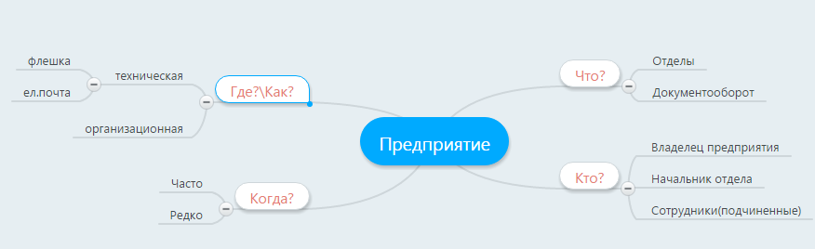

1.1.2 Определение проблем, возникающих у субъектов автоматизации при взаимодействии с объектом (отсутствие необходимых функций, изменение алгоритмов работы существующих функций, неудовлетворительные характеристики по производительности, отсутствие поддержки аппаратного или системного программного обеспечения). При определении проблем рекомендуется использовать слова по неудовлетворенности процессами в предметной области, например, «неудобно», «долго», «дорого», «медленно» и другие. При этом указанные слова должны быть охарактеризованы метрически, качественно или количественно в числовой форме.

Проблема: сложный процесс обмена документами между предприятиями; при изменении названия отдела, сложно и долго определять документы, в которых необходимо изменить данные. Нечеткое понятие разделения и подчинения на предприятии.

1.1.3 Проблемный анализ существующих программных продуктов: - формирование списка продуктов через поиск в интернете; - формирование таблицы решения проблем (строки – названия продуктов, столбцы – проблемы, ячейки – отметки о решении проблем продуктом);

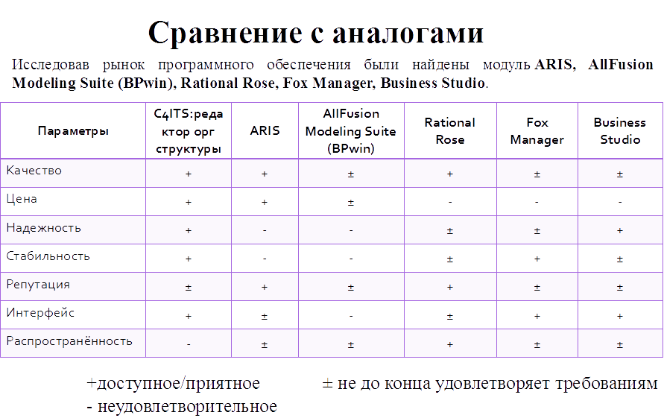

|  |  |  |  |  |  |  |
| --- | --- | --- | --- | --- | --- | --- |
|  | Отображение документооборота | Построение иерархии отделов | Отображение связей между отделами | Большое количество вложений | Возможность добавления комментариев к связям | Сохранение схемы |
| C4ITS:редактор орг структуры | + | + | + |  |  |  |
| ARIS |  | + | + | + | + |  |
| BPwin |  | + |  | + | + |  |
| Rational Rose |  | + | + |  |  |  |
| Fox Manager |  | + |  | + |  |  |
| Business Studio |  | + | + | + | + |  |

Описание аналогов:

ARIS (Architecture of Integrated Information Systems) – методология проектирование интегрированных информационных систем. Методология ARIS на данный момент времени является наиболее объемной и содержит около 100 различных моделей, используемых для описания, анализа и оптимизации различных аспектов деятельности организации. Построенные по данной методологии модели могут быть использованы для анализа и выработки различного рода решений по реорганизации предприятия, внедрению информационной системы поддержки деятельности предприятия. Система реализует принципы структурного анализа, когда предприятие представляется в виде сложной системы, состоящей из различных компонент, имеющих различного рода взаимосвязи друг с другом. Таким образом, рассматриваемые инструментальные средства позволяют определить и отразить в моделях основные компоненты предприятия, протекающих процессов, используемой информации, а также представить взаимосвязи между этими составляющими компонентами. Такое большое количество моделей путает пользователя и имеет большой порог вхождения.

BPwin (AllFusion Process Model) - мощный инструмент моделирования, разработанный фирмой Computer Associates Technologies который используется для анализа, документирования и реорганизации сложных бизнес-процессов. Данный программный продукт позволяет только изучить бизнес-процессы, но не позволяет визуально увидеть структуру предприятия. Особенность ю BPwin является возможность удостовериться в том, что информационная модель оптимально согласуется с потребностями бизнес-процесса. Использование BPwin позволяет проверить качество и согласованность моделей данных ERwin, получить важную информацию о том, как и где используются данные, и обеспечить ее доступность в нужный момент и в нужном месте. Такая интеграция гарантирует, что новые распределенные системы и хранилища данных в действительности будут соответствовать потребностям вашего бизнеса.Тоесть для полноты раскрытия организационных процессво одного редактора BPwin не хватит.

Rational Rose - CASE-средство фирмы Rational Software Corporation (США) - предназначено для автоматизации этапов анализа и проектирования ПО, а также для генерации кодов на различных языках и выпуска проектной документации. ROSE является CASE средством, чьи графические возможности, основанные на UML (Universal Modeling Language – универсальном языке моделирования), способны решить любые задачи, связанные с любым проектированием и моделированием: от общей модели процессов (абстрактной) предприятия до конкретной (физической) модели класса в создаваемом ПО. Работа в Rational Rose заключается в проектировании определенного вида диаграмм, задавая при этом все свойства, отношения и взаимодействие друг с другом. Больше предназначена для работы проектировщика и разработчика, заказчику сложно с помощью программных средств отобразить организационную структур предприятия. Платный программный продукт.

Fox Manager ФМ – позволяет сформировать и детально проанализировать организационную структуру предприятия, построить процессную модель, распределить ответственность среди персонала за функции и бизнес-процессы. Программа также содержит встроенную систему документации, которая позволяет вести учёт ревизий и контролировать сроки пересмотра документов. Бесплатная версия продукты представляет собой простой инструмент для построения бизнес процессв и генерацию регламентирующей документации. Но если данного функционала не достаточно, то необходимо покупать платный программный продукт (Fox Manager ФМ Pro) в котором функционал расширен и позволяет строить и оптимизировать организационную структуру предприятия, моделировать бизнес процессы, создавать внутренние отчеты. Визуальный редактор позволяет корректно отобразить структуру предприятия. но имеет большой порог вхождения.

Business Studio – одна из самых известных и распространенных систем для моделирования бизнес процессов. Архитектура Business Studio тесно интегрирована с набором офисных приложений от компании Microsoft. Работа с Business Studio возможна только в пределах локальной сети(или только на 1 оборудовании) в зависимости от лицензии. Для построения необходимой схемы требуется заполнения большого количества лишних полей. В системе Business Studio нет собственного бизнес-моделера, т.е. своего графического компонента. Разработчики использовали стандартный компонент Microsoft VISIO, в результате чего у пользователей возникают некоторые сложности при создании модели. В данном редакторе просто так нарисовать модель не получится. Если мы хотим смоделировать что-то, то сталкиваемся с большим числом возможностей, которые влекут за собой, необходимость помнить о разных связях и функциях. Платный программный продукт.

1.1.4 Определение целей, которые должен достигать программный продукт с учетом количественных критериев, демонстрирующих экономический или другой ощутимый эффект от внедрения продукта для заинтересованных лиц, с учетом ранее определенных проблем как их антонимов, например, «повышение удобства (эргономики)…», «сокращение времени …», «сокращение расходов…» и другие. Цель – это антоним по отношению к проблеме. Цель также должна быть представлена в виде метрических слов, которые будут подтверждены после внедрения программного продукта.

Цель: написание качественного ПО для построения организационной структуры предприятия. Повышение удобства, за счет создания friendly user interface, увеличение скорости работы с визуализацией организационной структуры предприятия. Создать редактор, который поможет по максимуму устранить недостатки при создании организационной структуры предприятия, будет иметь понятный заказчику, проектировщику, пользователю и разработчику интерфейс.

1.1.5 Определение уникального названия программного продукта, включающего описание объекта, достигаемых целей или решаемых проблем. Отличным способов представления названия является его логотип, сочетающие зрительные образы и короткие фразы-лозунги.

Название: C4ITS:редактор орг структуры

Логотип:

1.2 Определение пользовательских требований

1.2.1 описание диаграммы прецедентов: - актеры; - прецеденты как основные функции программного продукта; - связи между прецедентами и актерами как множеством заинтересованных лиц.

Наиболее распространенными методами спецификации функциональных требований является создание диаграммы вариантов использования и запись сценариев вариантов использования(Рис. 1).

На рис.1 изображении основных варианта использования работы всей системы целиком.

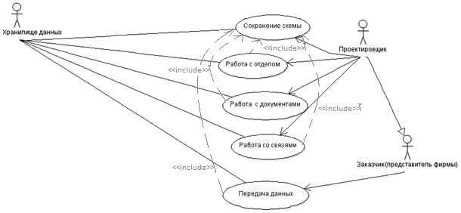

Рисунок 1 – Диаграмма ВИ

На рис.2 изображено детальную схему ВИ

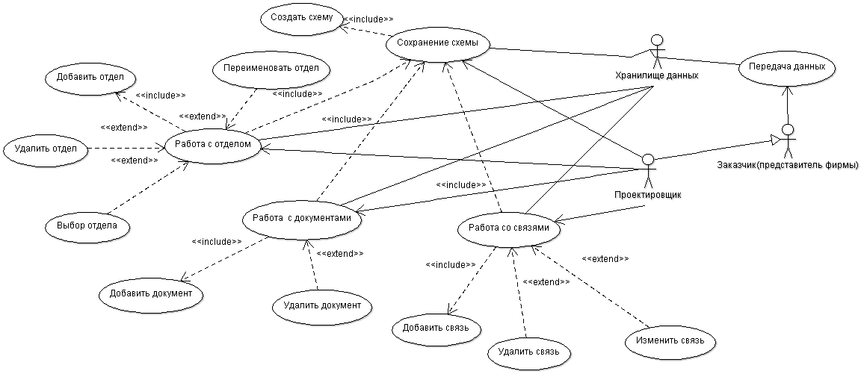

Рисунок 2 – Детализация ВИ

Описание актеров

|  |  |
| --- | --- |
| Хранилище данных | Субъект, который хранит в себе информацию про предприятие (отделы, документооборот, связь между отделами), а так же смоделированную организационную структуру предприятия. |
| Проектировщик | Представитель компании, который занимается разработкой и проектировкой организационной структуры предприятия |
| Заказчик(представитель фирмы) | Физическое или юридическое лицо, которое обратилось в компанию с целью заказа разработки организационной структуры предприятия |

1.2.2 описание сценариев использования прецедентов: - название сценария использования (глагол + существительное); - предусловия начала выполнения сценария; - актеры как заинтересованные в выполнении сценария лица; - актер-основное заинтересованное лицо как инициатор начала сценария; - гарантии успеха (что получат актеры в случае успешного достижения цели). - основной успешный сценарий (формат описания: ); - альтернативные сценарии, привязанные к шагам основного успешного сценария (формат описания: :.

Описание вариантов использования

|  |  |
| --- | --- |
| Сохранение схемы | Процесс, при котором происходит сохранение полученной организационной структуры предприятия в хранилище данных |
| Работа с отделом | Процесс выбора отдела, проверка на существование этого отдела и возможности взаимодействия с ним |
| Работа с документами | Процесс выбора документации, проверка способа документооборота между отделами, добавление и удаление документов, не относящихся к выбранным отделам |
| Работа со связями | Установление связей между отделами. Проверка наличия возможности установления связи между выбранными отделами, анализ подчиненности отделов и типа связи между собой. |
| Передача данных | Процесс сбора информации по предприятию и передача их в хранилище данных, а так же передача полученной организационной структуры предприятия заказчику для дальнейшей проработки. |

* + 1. Описание потоков событий для каждого варианта использования

1. Сохранение схемы

*Актеры:* проектировщик(П), хранилище данных.

*Предусловие:* проектировщик запустил программный продукт и создал схему.

*Сценарий:*

1. П начинает процедуру сохранения схемы.
2. П задает путь сохранения данных.

2а. Неправильный путь. Сообщение об ошибке. Возврат к пункту 2.

1. П задает имя схемы.

3а. Существующее имя. Сообщение об ошибке. Возврат к пункту 3.

1. П сохранение данных в хранилище данных.
2. ХД отображение информации о сохранении схемы.
3. Работа с отделом

*Актеры:* проектировщик(П), хранилище данных.

*Предусловие:* проектировщик запустил программный продукт.

*Сценарий:*

1. П начинает процедуру работа с отделом.
2. П создает новый отдел.
3. П запрашивает данные их хранилища данных.
4. Хранилище данных передает возможные отделы.
5. П выбирает допустимое имя отдела.
6. Отображение на экран нового отдела с указанным именем.
7. Переход к ВИ «сохранение схемы»
8. Работа с документами

*Актеры:* проектировщик(П), хранилище данных.

*Предусловие:* проектировщик запустил программный продукт.

*Сценарий:*

1. П начинает процедуру работа с документами.
2. П запрашивает документ в хранилище данных.
3. Хранилище данных выдает документ.

3а документ не существует. Сообщение об ошибке. Переход к пункту 2.

1. П добавляет документ на связь между отделами.
2. Фиксация добавленного документа в хранилище данных.
3. Добавленный документ отображается на связи между отделами.
4. Переход к ВИ «сохранение схемы»
5. Работа со связями

*Актеры:* проектировщик(П), хранилище данных.

*Предусловие:* проектировщик запустил программный продукт.

*Сценарий:*

1. П начинает процедуру работа со связями.
2. П запрашивает 2 отдела в хранилище данных.
3. Хранилище данных возвращает информацию.
4. П устанавливает связь между отделами.

4а. Связь между отделами невозможна. Ошибка. Возврат к пункту 2.

1. Фиксация установленной связи.
2. Отображение добавленной связи на схеме.
3. Переход к ВИ «сохранение схемы»
4. Передача данных

*Актеры:* Заказчик (З), хранилище данных

*Предусловие:* заказчик авторизовался в хранилище данных

*Сценарий:*

1. З начинает процедуру передача данных.
2. З сформировал информацию по отделам, документообороту и связям между отделами.

2а. Ошибка ввода данных. Неправильный формат. Переход к пункту 2.

1. З передал данных в хранилище данных
2. Отображение информации о внесении изменения информации в хранилище данных.

1.2.3 Спецификация пользовательских требований. Для наглядности рекомендуется представлять основной успешный и альтернативные сценарии в виде диаграммы действий.

Диаграмма деятельности, описывающее поток событий для всех вариантов использования(создание организационной структуры предприятия):

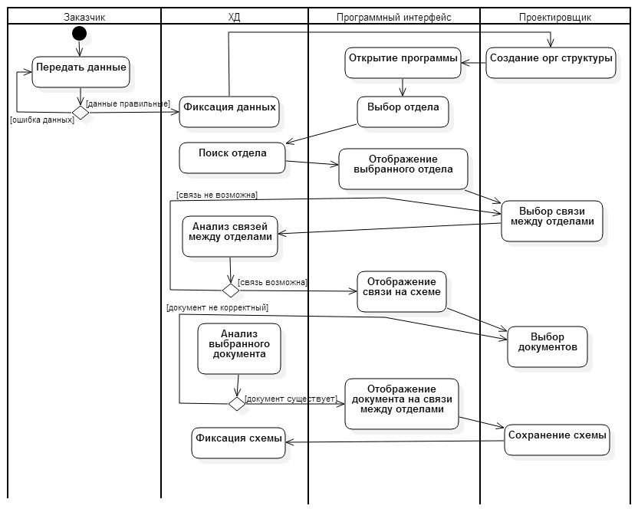

1. Сохранение схемы

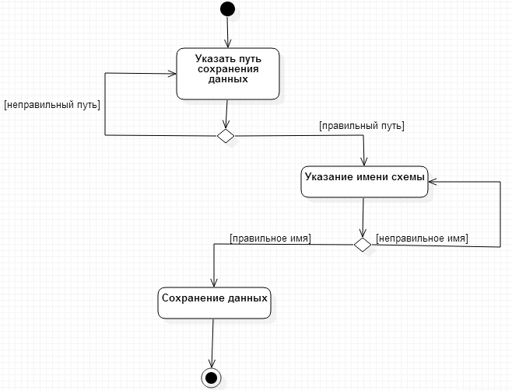

1. Работа с отделом

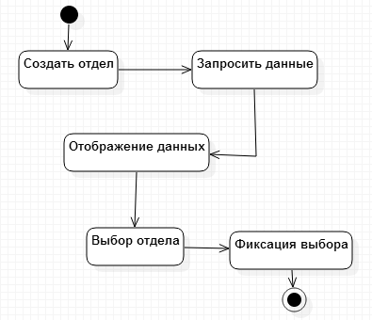

1. Работа с документами

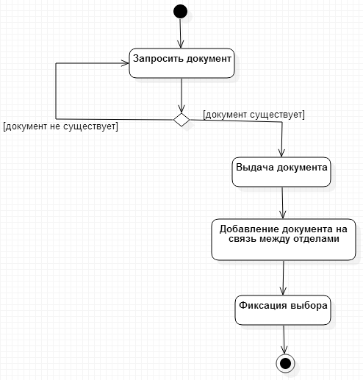

1. Работа со связями

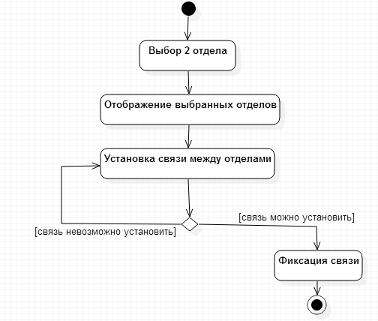

1. Передача данных

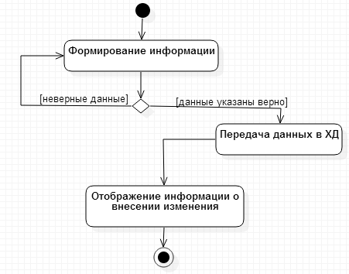

Диаграмма состояний для всех вариантов использования

Сохранение схемы

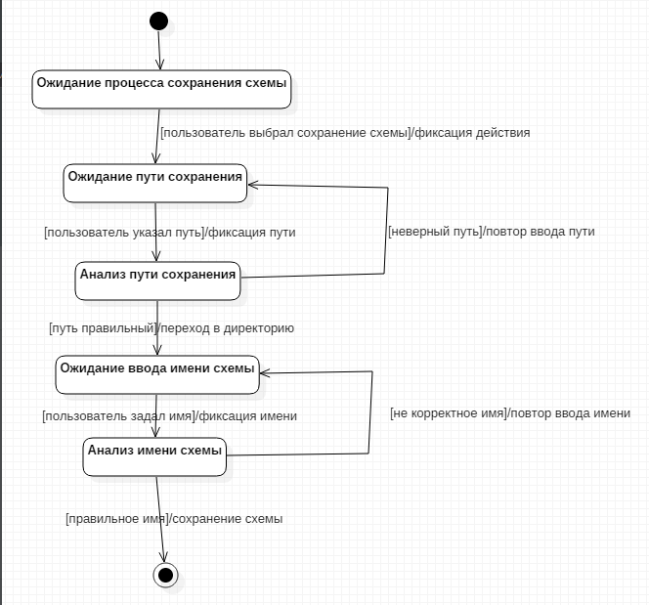

|  |  |
| --- | --- |
| Состояние | Описание состояния |
| Ожидание процесса создания схемы | Система ожидает действие пользователя на сохранение полеченной схемы |
| Ожидание пути сохранения | Система ожидает, пока пользователь укажет путь сохранения схемы |
| Анализ пути сохранения | Процесс анализа предлагаемого пользователем пути для сохранения схемы |
| Ожидание ввода имени схемы | Система ожидает, пока пользователь введет имя сохраняемой схемы |
| Анализ имени схемы | Процесс анализа введенного имени на корректность |

Работа с отделом

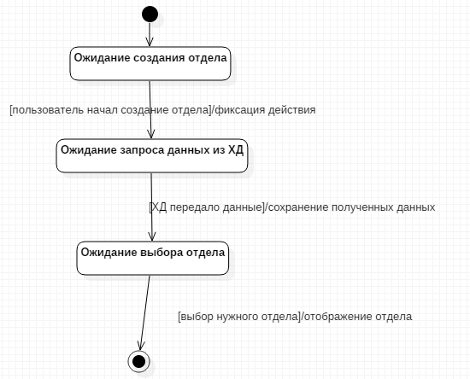

|  |  |
| --- | --- |
| Состояние | Описание состояния |
| Ожидание создания отдела | Система ожидает пока пользователь начнет процедуру создания отдела на схеме |
| Ожидание запроса данных из ХД | Система ожидает пока пользователь запросит данные об отделах из хранилища данных |
| Ожидание выбора отдела | Система ожидает пока пользователь выберет из возможных отделов нужный ему |

Работа с документами

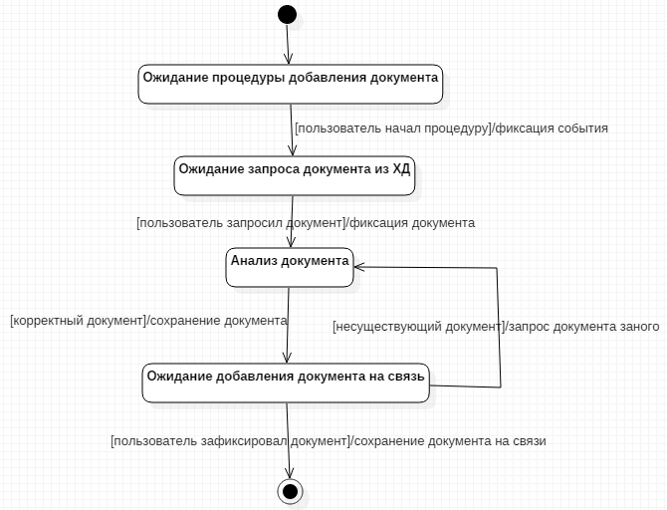

|  |  |
| --- | --- |
| Состояние | Описание состояния |
| Ожидание процедуры добавления документа | Система ожидает действие пользователя на добавление документа на схему |
| Запроса документа из ХД | Система ожидает, пока пользователь запросит возможные документы |
| Анализ документа | Процесс анализа выбранного пользователем документа |
| Ожидание добавления документа на связь | Система ожидает, пока пользователь добавит документ на связь между отделами |

Работа со связями

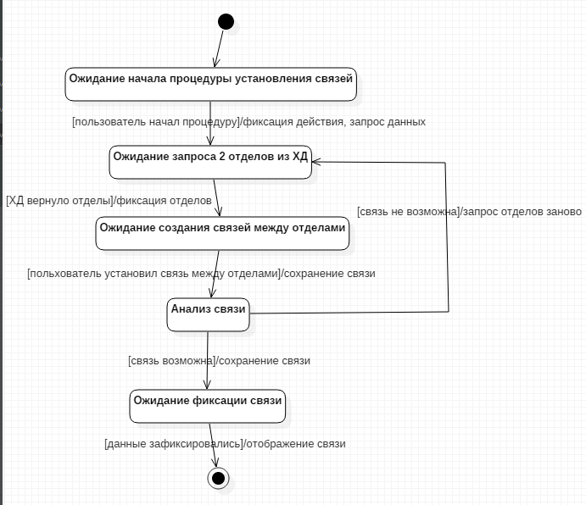

|  |  |
| --- | --- |
| Состояние | Описание состояния |
| Ожидание процедуры установления связей | Система ожидает действие пользователя на добавление связей между отделами на схеме |
| Ожидание запроса 2 отделов из ХД | Система ожидает, пока пользователь запросит 2 отдела из ХД для установления связей между ними |
| Ожидание создания связей между отделами | Система ожидает пока пользователь установит связь между выбранными отделами |
| Анализ связи | Процесса анализа возможности связи между выбранными отделами |
| Ожидание фиксации связи | Система ожидает пока пользователь зафиксирует связь на схеме |

Передача данных

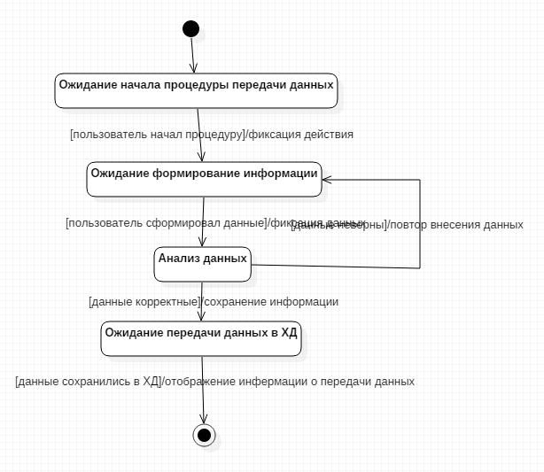

|  |  |
| --- | --- |
| Состояние | Описание состояния |
| Ожидание процедуры передачи данных | Система ожидает действие пользователя на передачу данных в ХД |
| Ожидание формирование информации | Система ожидает, пока пользователь сформирует необходимую информацию для передачи данных в ХД |
| Анализ данных | Процесс анализа выбранных данных для передачи и сохранения в ХД |
| Ожидание передачи данных в ХД | Система ожидает, пока пользователь передаст корректные данные в ХД |